(здание МОУ СОШ 4, 5 этаж )
Email: ppmscentr@yandex.ru
http://ppmsanapa.ru
5-69-26
Тел. Экстренной психологической помощи
89183163009

МУНИЦИПАЛЬНОЕ БЮДЖЕТНОЕ ОБРАЗОВАТЕЛЬНОЕ УЧРЕЖДЕНИЕ ДЛЯ ДЕТЕЙ, НУЖДАЮЩИХСЯ В ПСИХОЛОГО-ПЕДАГОГИЧЕСКОЙ И
МЕДИКО-СОЦИАЛЬНОЙ ПОМОЩИ
ЦЕНТР ДИАГНОСТИКИ И КОНСУЛЬТИРОВАНИЯ

Не кричите на детей!


г-к Анапа
Не кричите на детей!

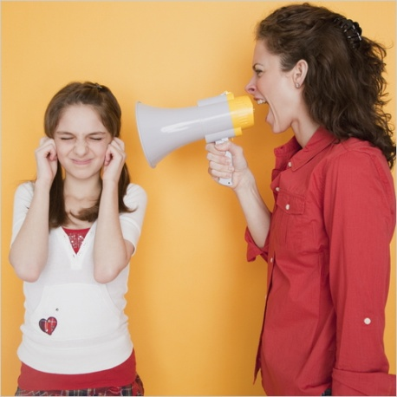
Как часто взрослые, желая добиться быстрого результата, повышают на детей голос. Кричат родители и педагоги, даже случайные прохожие. Возвышаясь над ребенком, нависая над маленьким человеком, мы трубим своё, даже не замечая, как безобразно при этом выглядим.
Мы позволяем себе громкий тон, резкие слова только потому, что дети - всегда подчиненные. С ними так легко не церемониться. Шлепок, окрик, обидное прозвище...Что ж, ребенок всё стерпит, он не ответит нам по-взрослому.
Лишь по-детски сожмется в комочек, заплачет или напугается настолько, что не сможет даже убежать.
Особенно обидно, когда кричат взрослые, которые являются для ребенка главными наставниками. Я имею в виду семью и школу. Уставшая от забот мама, погруженный в свои дела папа
не считают зазорным прикрикнуть на свое дитя и, если оно не поняло с первого слова, то повторят еще, добавив при этом лишний децибел. Ребенок, конечно,
услышит вас, но что при этом поймёт и почувствует?
Очевидно, не благодарность за внимание и заботу, а обиду, страх, злость за перенесенное унижение.
В моей школе провели опрос учеников разных классов. Спрашивали о школе, о хорошем и плохом в нашей школьной жизни. И младшие, и старшие назвали один общий негативный момент школьной действительности - учительский крик. Нет равнодушных к вполне обычному повышенному тону на уроках! Дети, оказывается, терпеть не могут, когда педагоги кричат. И не любят некоторые предметы только из-за учителя-крикуна. Вот некоторые их оценки:
- Когда учитель кричит, я хочу только одного: встать и выйти из класса, чтобы не видеть его перекошенного злого лица...
- Я разлюбила школу в 5-м классе, когда у нас появилась эта учительница. Она не умела говорить спокойно, только кричала и злилась...
- Мне противно слушать крики взрослых, эти крики, как мат...
Почему мы позволяем себе крик? Разве недостаточно слова или личного примера? Не сомневайтесь, дети пристально за нами наблюдают, изучают нас. Они видят сильные и слабые стороны взрослых. Умеют ценить добрые взаимоотношения, сочувствуют нашим взрослым заботам. Я как-то не вышла на работу по семейным обстоятельствам. Потом ребята окружили меня: «Мы думали, что же у Вас случилось? Переживали...». Вот был мне урок нормальных человеческих чувств! Дети идут по жизни, остро чувствуя добро и зло. И не стоит унижать их человеческое достоинство грубыми эмоциями.
Не стоит скрывать от детей свою усталость, плохое самочувствие. Важно наше поведение в трудную минуту. Как мы себя ведем? Срываем злость, плохое настроение на беззащитных? Выплёскиваем эмоции на объект, который меньше всего виноват в нашем неуспехе? Да, ребенок бывает непослушным. Дети еще учатся жить, они ошибаются, пробуют на вкус всякое, не всегда полезное и настоящее. Но мы-то, мы-то взрослые, опытные и «битые», не должны «тормозить» начинающих путников. Учить, помогать - да, но поступками, мудрыми советами. Крики и оскорбления - это не для наших любимых детей. Они простят нас, беззаветно любя, даже если мы бываем несправедливы. Но и подражать тоже будут, копируя манеры, стиль общения.
Кто из нас не хотел бы иметь тактичного, внимательного сына, хорошую, ласковую дочку? Эти важные черты характера закладываются в ребенке, если у него умные, чуткие наставники. А если маленького человека воспитывают криком и шлепками, трудно сохранить доброе сердце.
Подумайте об этом, родители!

